**Государственное бюджетное образовательное учреждение   
высшего профессионального образования   
«Башкирский государственный медицинский университет»   
Министерства здравоохранения Российской Федерации**

**Кафедра факультетской терапии**

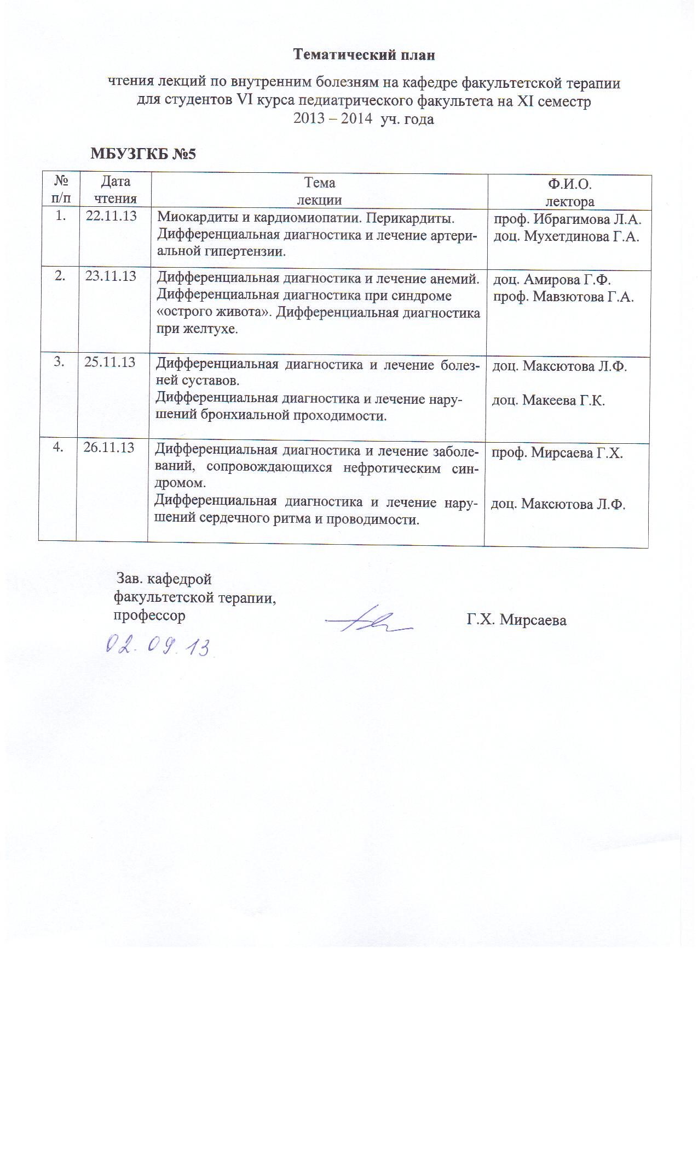 УТВЕРЖДАЮ

Зав. кафедрой ________Г.Х. Мирсаева

«30» авугста 2013 г.

**МЕТОДИЧЕСКИЕ РЕКОМЕНДАЦИИ**

**ДЛЯ ПРЕПОДАВАТЕЛЕЙ**

по практическому занятию по теме «Аортальные пороки сердца»

Дисциплина «Факультетская терапия, профессиональные болезни»

Специальность «Лечебное дело» код 060101

Курс 4

Семестр VII

Уфа

2013

Тема: Аортальные пороки сердца

на основании рабочей программы «Факультетская терапия, профессиональные болезни»,

утвержденной 5 июля 2013г.

Рецензенты:

1. Зав. кафедрой пропедевтики внутренних болезней с курсом физиотерапии, д.м.н., профессор Ш.З. Загидуллин

2. Зав. кафедрой поликлинической терапии, д.м.н., профессор А.Я. Крюкова

Автор: доц. Мухетдинова Г.А.

Утверждено на заседании № 1 кафедры факультетской терапии

от 30.08. 2013 г.

**1. Тема и её актуальность:** Аортальные пороки сердца (АПС) – наиболее часто встречающиеся ревматические АПС развиваются у лиц молодого и трудоспособного возраста, сопровождаются развитием тяжелых осложнений, приводящих к преждевременной инвалидизации. Раннее выявление пороков, рациональное лечение и трудоустройство больных способствуют предупреждению развития и прогрессирования сердечной недостаточности, нарушений ритма сердца и других осложнений, а также своевременному направлению больных на оперативное лечение.

**2. Учебные цели:** изучение этиологии, патогенеза, клиники, классификации, современных методов диагностики, лечения и профилактики АПС, овладение практическими умениями и навыками диагностики, лечения АПС, диагностики и оказания неотложной помощи при осложнениях.

***Для формирования профессиональных компетенций студент должен***

***знать***:

1. анатомо–физиологические особенности строения клапанного аппарата сердца, гемодинамику малого и большого кругов кровообращения;
2. этиологию, патогенез и меры профилактики АПС;
3. современную классификацию АПС;
4. клиническую картину, особенности течения и возможные осложнения АПС у различных возрастных групп;
5. современные методы клинического, лабораторного и инструментального обследования больных (рентгенография сердца с контрастированием пищевода, биохимический и серологический анализы крови, ФКГ, ЭКГ, эхокардиография, доплер–эхокардиография);
6. критерии диагноза АПС;
7. методы лечения АПС, рациональный выбор конкретных лекарственных средств;
8. неотложные и реанимационные мероприятия при острой левопредсердной и левожелудочковой недостаточности, отеке легких, мерцательной аритмии, кровохарканье;

***уметь:***

* определить статус пациента: собрать анамнез, провести опрос пациента или его родственников, провести физикальное обследование пациента (осмотр, пальпация, аускультация), провести первичное обследование органов и систем у больного АПС;
* поставить предварительный диагноз и наметить объем дополнительных исследований для уточнения диагноза и получения достоверного результата у больного с АПС;
* интерпретировать результаты наиболее распространенных методов лабораторной и инструментальной диагностики, применяемых для выявления аортальных пороков сердца;
* сформулировать клинический диагноз с учетом МКБ-10 и современных клинических классификаций с указанием основного диагноза, его осложнений и сопутствующих заболеваний;
* обосноватьклинический диагноз по данным анамнеза, физикального и лабораторно-инструментального исследований;
* составить алгоритм дифференциальной диагностики с другими видами пороков сердца (митральные и трикуспидальные), ИБС, тиреотоксикозом;
* разработать план терапевтических действий с учетом протекания болезни и ее лечения;
* сформулировать показания к избранному методу лечения с учетом этиотропных и патогенетических средств, определить путь введения, режим и дозу лекарственных препаратов, оценить эффективность и безопасность проводимого лечения;
* оказать неотложную помощь при развитии осложнений АПС (сердечная астма, отек легких, острая левопредсердная и левожелудочковая недостаточность, тромбоэмболии, мерцательная аритмия, правожелудочковая недостаточность);
* использовать в лечебной деятельности методы первичной и вторичной профилактики.

***владеть:***

* методами общеклинического обследования больных с АПС;
* интерпретацией результатов лабораторных и инструментальных методов диагностики;
* алгоритмом развернутого клинического диагноза по современным классификациям;
* алгоритмом постановки предварительного диагноза с последующим направлением пациента к соответствующему врачу-специалисту;
* основными врачебными лечебными мероприятиями при АПС;
* алгоритмом диагностики и интенсивной терапии при неотложных и угрожающих жизни состояниях (сердечная астма, отек легких, острая левопредсердная и левожелудочковая недостаточность, тромбоэмболии, мерцательная аритмия)
* правильным ведением медицинской документации (медицинская карта стационарного больного);
* навыками врачебной этики и медицинской деонтологии.

**3. Необходимые базисные знания и умения**.

|  |  |
| --- | --- |
| **Дисциплины** | **Содержание знаний** |
| *Патанатомия*: | Особенности патологоанатомической картины компенсированных и декомпенсированных аортальных пороков сердца ревматической этиологии. Исходы. |
| *Патофизиология* | Особенности внутрисердечной и центральной гемодинамики при различных пороках сердца. Закономерности гипертрофии и дилатации отделов сердца при пороках. Механизмы компенсации кровообращения. Условия формирования легочной гипертензии, застойных явлений в большом круге кровообращения. |
| *Пропедевтика внутренних болезней* | Семиотика пороков сердца. Методы физикального и лабораторно-инструментального исследования больных. Умение провести осмотр, перкуссию, аускультацию сердца, выслушать систолический и диастолический шумы и оценить результаты ЭКГ, ФКГ, рентгенограмм сердца. |
| *Фармакология* | Механизм действия сердечных гликозидов, диуретиков, антиаритмических средств, препаратов улучшающих метаболические процессы. |

1. **Вид занятия:** практическое занятие
2. **Продолжительность занятия: ____4_____________**

(в академических часах)

**6. Оснащение:**

**6.1.Дидактический материал:** таблицы, схемы, наборы R-грамм, ЭКГ, фонокардиограмм, анализов крови, учебно–методическое пособие к практическим занятиям по данной теме, учебные пособия «Схема истории болезни», «Классификации заболеваний внутренних органов с примерами формулировки диагнозов», «Справочник лекарственных средств, применяемых в клинике внутренних болезней», тренинговая компьютерная программа «Диагностика внутренних болезней», мультимедийный атлас, контролирующая компьютерная программа «ФАКТЕР», наборы контролирующих тестов по теме, ситуационных задач.

**6.2.** **ТСО:** негатоскоп, электрокардиограф, ПК с аудиовизуальными записями, DVD – плеер, мультимедийный проектор и др.

**7. Структура занятия**

7.1. Организационный этап - проверка готовности группы к занятию внешний вид, наличие фонендоскопа и др., отметка присутствующих, ознакомление с планом работы.

7.2. Контроль исходного уровня знаний студентов с применением тестов.

7.3. Ознакомление студентов с содержанием занятий. Изложение узловых вопросов темы данного занятия. Демонстрация преподавателем методики практических приемов по данной теме. Теоретический разбор темы. Опрос.

7.4. Самостоятельная работа студентов под руководством преподавателя (курация тематических больных, анализ результатов лабораторных и инструментальных методов исследования и др.)

7.5. Разбор проведенной курации.

7.6. Контроль усвоения студентами темы занятия (знания и умения) с применением тестовых заданий, ситуационных задач и других видов контроля.

Таблица 1. Технологическая карта занятия с хронограммой (на следующей странице)

**8. Учебно-исследовательская работа студентов по данной теме:**

|  |  |
| --- | --- |
| 1. | Составить реферативное сообщение о консервативных и хирургических методах лечения АПС. |
| 2. | Составить реферат по неотложной помощи при различных осложнениях АПС. |
| 3. | Анализ историй болезни больных с АПС по материалам клинической базы кафедры. |

|  |  |  |  |  |  |
| --- | --- | --- | --- | --- | --- |
| №№  п/п | Этапы занятия,  их содержание | Время  в мин. | Наглядные и методические пособия | Цель и характер действий | |
| Студента | Преподавателя |
| 1 | 2 | 3 | 4 | 5 | 6 |
| 1. | Организационный этап. Утренняя врачебная конференция в клинике (обсуждение вновь поступивших больных, тяжелых больных в ОАР, уточнение клинических диагнозов больных, реферативные сообщения по современным проблемам внутренних болезней). | 20 | Негатоскоп, медицинские карты больных. | Участие в работе клиники. | Проверка готовности к занятию (внешний вид, наличие фонендоскопов, отметка присутствующих на утренней конференции, отчет по выполненному дежурству в клинике). |
| 2. | Контроль исходного уровня знаний с применением типовых тестовых заданий. | 15 | Наборы индивидуальных тестовых заданий с тестами I, II, III типов. | Усвоение теоретического материала. Решение типовых задач с использованием тестов. | Проверка теоретических знаний студентов. |
| 3. | Обсуждение со студентами узловых вопросов темы. | 30 | Учебные таблицы, слайды, алгоритмы, истории болезни. | Усвоение узловых вопросов темы. | Выделение узловых вопросов темы. |
| 4. | Самостоятельная работа студентов под руководством преподавателя:  а) курация тематических больных, посещение с больными лечебных и диагностических кабинетов и лабораторий. | Всего 105, в т.ч. 40 | Больные АПС, фонендоскоп, тонометр, диагностическое и лечебное оборудование кабинетов и лабораторий. | Уметь собрать жалобы и анамнез, провести физикальное обследование, сформулировать диагноз, назначить рациональное лечение, принять участие в обследовании и лечении курируемых больных. | Контроль за проводимыми исследованиями, за соблюдением техники безопасности при работе с электрическими приборами. |
|  | б) анализ результатов дополнительных исследований больных. | 15 | Набор анализов крови, мочи, ЭКГ, ЭхоКГ, рентгенограмм | Интерпретировать анализы крови и мочи, ЭхоКГ, рентгенограмм, расшифровать ЭКГ | Оценка трактовки данных лабораторных и инструментальных исследований. |
|  | в) самостоятельная работа студентов с обучающими компьютерными программами, просмотр учебных видеофильмов. | 20 | Обучающие программы для ЭВМ, учебные видеофильмы. | Закрепление знаний по теме, самопроверка уровня усвоения материала. | Контроль за правильностью работы с ЭВМ и видеотехникой. |
|  | г) отчет о проведении курации больных и проведенных лабораторных исследованиях; клинический разбор больного по теме занятия. | 30 | Курируемые больные, их медицинские карты, результаты исследований. | Уметь выделять характерные данные анамнеза больного АПС, провести обследование, поставить предварительный диагноз, составить план обследования, сформулировать клинический диагноз по современной классификации, выявить осложнения болезни. Составить план лечения больного, уметь оказать неотложную помощь, участвовать в проведении интенсивной терапии с врачом-реаниматологом при осложнениях АПС. | Формировать клиническое мышление студента, выделить клинические варианты течения АПС. Обратить внимание студентов на принципы лечения больных АПС, выделить основные фармакологические группы препаратов, их фармакологическое действие. Определить показания для хирургического лечения. Подчеркнуть необходимость индивидуального подбора медикаментозных средств, формировать навыки оказания неотложной помощи при осложнениях АПС. |
| 5. | Контроль конечного уровня знаний и умений по теме ГБ. | 10 | Тесты, контролирующие программы ЭВМ, ситуационные задачи, деловые игры и др. | Закрепление полученных знаний, умений. | Подведение итогов занятия. Проверка результатов тестирования конечного уровня усвоения темы. |

**9. Литература для преподавателей**

|  |  |  |  |  |  |
| --- | --- | --- | --- | --- | --- |
| **п/№** | **Наименование** | **Автор (ы)** | **Год, место издания** | **Кол-во экземпляров** | |
| в биб-лиотеке | на ка-федре |
| 1 | 2 | 3 | 4 | 7 | 8 |
|  | Маколкин В.И. Внутренние болезни [Электронный ресурс]: учебник /<http://www.studmedlib.ru/book/ISBN9785970422465.html> | В. И. Маколкин, С. И. Овчаренко, В. А. Сулимов. | М.: Гэотар Медиа, 2012. - 768 с. | Электронный ресурс | Электронный ресурс |
|  | **Внутренние болезни**: учебник с компакт-диском: в 2 т: рек. УМО по мед. и фармац. образованию вузов России для студ. мед. вузов | Под ред. Н. А. Мухина, В. С. Моисеева, А. И. Мартынова. | М. : Гэотар Медиа, 2010 - **Т. 1** - 649 с., **Т. 2**. - 615 с | 100 | 10 |
|  | **Внутренние болезни** [Электронный ресурс]**:** учебник в 2-х томах. <http://www.studmedlib.ru/book/ISBN9785970414217.html> | Под ред. Н.А. Мухина, В.С. Моисеева, А.И. Мартынова. | М: ГЭОТАР-Медиа, 2010. - 1264 c. | Электронный ресурс | Электронный ресурс |
|  | **Фомина, И. Г. Внутренние болезни** [Электронный ресурс] **:** учебник. <http://www.studmedlib.ru/book/ISBN5225039774.html> | И. Г. Фомина, В. В. Фомин [и др.] | М.: Медицина, 2008. - 720 с. | Электронный ресурс | Электронный ресурс |

### Дополнительная литература

|  |  |  |  |  |  |
| --- | --- | --- | --- | --- | --- |
| **п/№** | **Наименование** | **Автор (ы)** | **Год, место издания** | **Кол-во экземпляров** | |
| в библиотеке | на кафедре |
| 1 | 2 | 3 | 4 | 7 | 8 |
|  | **Внутренние болезни: руководство к практическим занятиям по факультетской терапии [Электронный ресурс]:** учебное пособие для студентов обучающихся по спец. 060101.65 "Лечебное дело", рек. УМО по мед. и фармац. образованию вузов России / <http://www.studmedlib.ru/book/ISBN9785970411544.html> | В. И. Подзолков, А. А. Абрамова, О. Л. Белая [и др.] ; под ред. В. И. Подзолкова. | М. : Гэотар Медиа, 2010. - 640 с. : | Электронный ресурс | Электронный ресурс |
| 2 | **Болезни органов кровообращения:** учеб.-метод. пособ. к практ. занятиям по дисциплине "Внутренние болезни" для студ. 4 курса, по спец. "Лечебное дело" : в 2-х **ч.** | Под ред. Р. М. Фазлыевой | Изд-во БГМУ, 2008 - **Ч. 1.** - 2008. - 98 с.,  Ч. 2. - 114 с. - | 100 | 15 |
| 3 | **Болезни органов кровообращения** [Электронный ресурс] : учеб.-метод. пособ. к практ. занятиям по дисциплине "Внутренние болезни" для студ. 4 курса, по спец. "Лечебное дело" : в 2-х ч. / Электронная учебная библиотека: полнотекстовая база данных / ГОУ ВПО Башкирский государственный медицинский университет; авт.: А.Г. Хасанов, Н.Р. Кобзева, И.Ю. Гончарова. – Электрон. дан. – Уфа: БГМУ, 2009-2012. – Режим доступа: <http://92.50.144.106/jirbis/>. | Под ред. Р. М. Фазлыевой. | Изд-во БГМУ, 2008 -Ч. 1. - 2008. - 98 с.,  Ч. 2. - 114 с. - | Электронный ресурс | Электронный ресурс |



Подпись автора методической разработки.